Nr | Kategoria | Nr referencyjny | Opis przedmiotu | Stan / Status | Rok zakupu | Cena
1 | Meble | 809-000022 | Komplet wypoczynkowy z kremowej tkaniny: 1 × sofa 3-osobowa, 3 × fotele; tkanina o fakturowanym wzorze (zdjęcie nr 1) | Stan dostateczny (przechowywane/eksponowane na zewnątrz) | 2007 | 100 USD
2 | Meble | 008-000459 | Szare modułowe fotele bez podłokietników – 7 oddzielnych modułów ustawionych w okręgu (zdjęcie nr 2) | Stan słaby (znaczne odsłonięcie żółtej pianki i duże rozdarcia materiału) | 2014 | 14 USD za cały zestaw
3A | Urządzenia | 008-000562, 0575, 000382, 0579 | Dystrybutor wody WARVI wolnostojący; kremowo-pożółkła obudowa, górny zbiornik na wodę (pierwszy od lewej na zdjęciu nr 3) | Używany (typowe odbarwienia plastiku) | 2009 | 5 USD
3B | Urządzenia | 008-000562, 0575, 000382, 0579 | Wolnostojący dystrybutor wody Aqua/Generic; beżowo-niebieski panel sterowania, dwa kraniki (środkowy na zdjęciu nr 3) | Używany (typowe odbarwienia plastiku) | 2018 | 5 USD
3C | Urządzenia | 008-000562, 0575, 000382, 0579 | Premium wolnostojący dystrybutor wody; nowoczesna biało-czarna obudowa z filtrem/oczyszczaczem (prawy na zdjęciu nr 3) | Dobry stan | 2018 | 20 USD
4 | Urządzenia | 008-00387, 028-00938, 008-0590, 008-0394, 008-00392, 008-00581, 008-00389, 008-000469, 008-000467 | Grzejniki olejowe marek Nikai, Panasonic, Taurus i Midea (zdjęcie nr 4) | Używane, część wymaga naprawy | 2009–2014 | 3 USD za sztukę
5 | Urządzenia | 008-00519 | Pralka Samsung EcoBubble 8,0 kg; ładowana od frontu, srebrno-chromowe wykończenie (zdjęcie nr 5) | Dobry stan (panel sterowania nienaruszony) | 2010 | 50 USD
6 | Sprzęt biurowy | 008-0568, 008-0569 | Drukarki wielofunkcyjne Epson WorkForce Pro (2 identyczne urządzenia drukarka/skaner – zdjęcie nr 6) | Używane (ustawione na trawniku na zewnątrz) | 2017 | 20 USD za sztukę
7 | Meble | 809-000022, 809-000023, 809-000024 | Beżowy komplet sof: 1 × sofa 3-osobowa, 1 × sofa 2-osobowa, 2 × szerokie fotele; poduszki z wzorzystym oparciem (zdjęcie nr 7) | Stan dostateczny (przechowywane/eksponowane na zewnątrz) | 2007 | 150 USD za komplet
8 | Wyposażenie kuchni | 803-000003-7-9 | Piekarnik (zdjęcie nr 8) | Stan średni – wymaga naprawy lampki grzewczej | 2007 | 20 USD za sztukę
9 | Różne | 008-0568-0569 | Odkurzacz (zdjęcie nr 10) | Stan nieokreślony |  | 5 USD za sztukę
10 | Meble | 809-000023 | Sofa jednoosobowa (zdjęcie nr 10) | Stan nieokreślony |  | 100 USD za sztukę
1 | 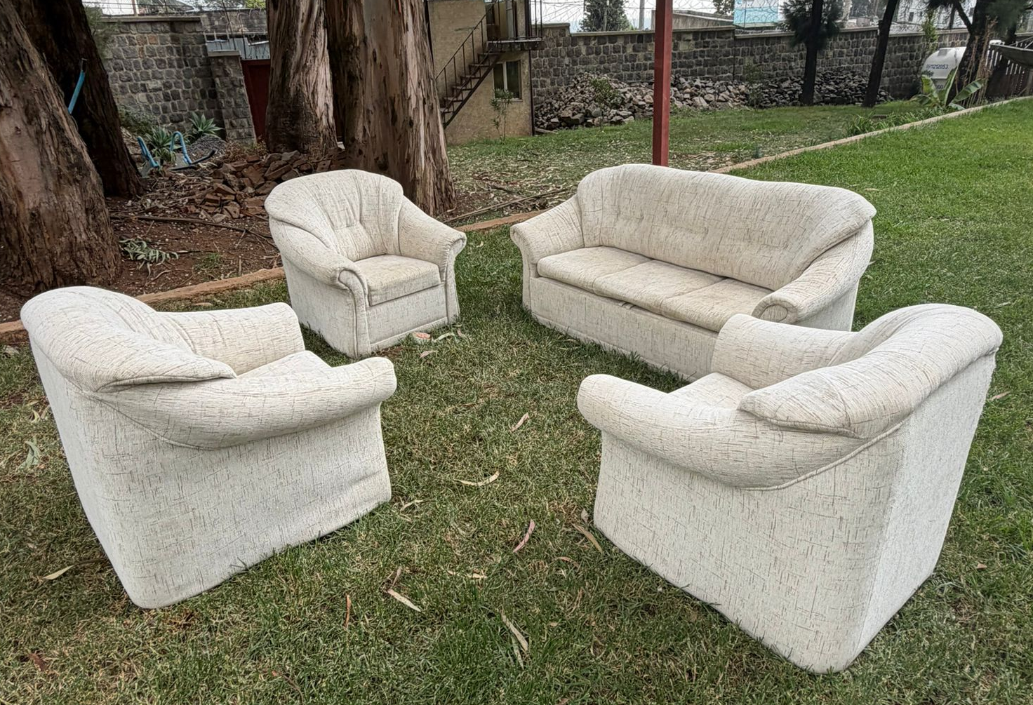
2 | 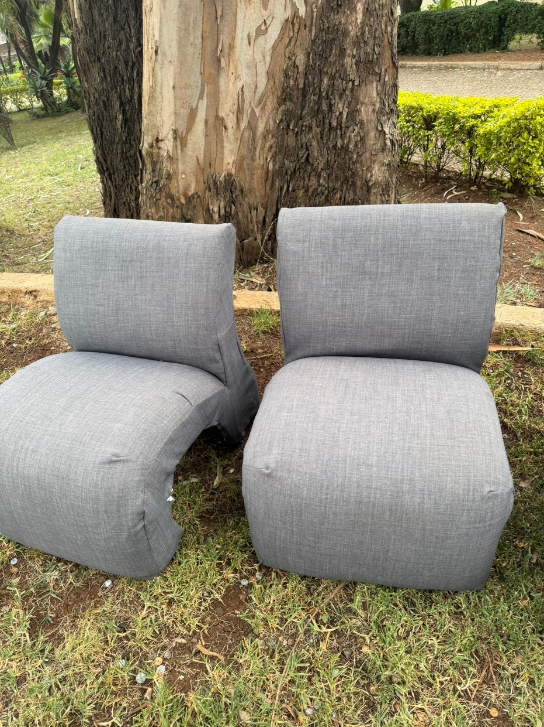
3 | 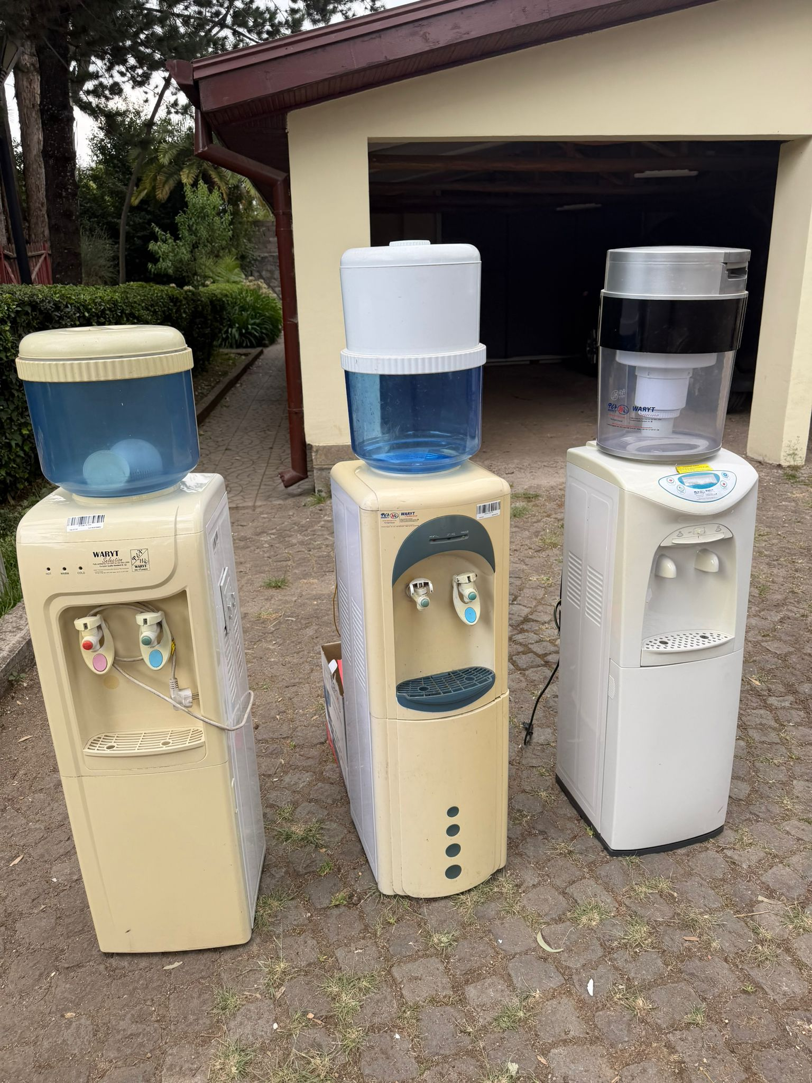
4 | 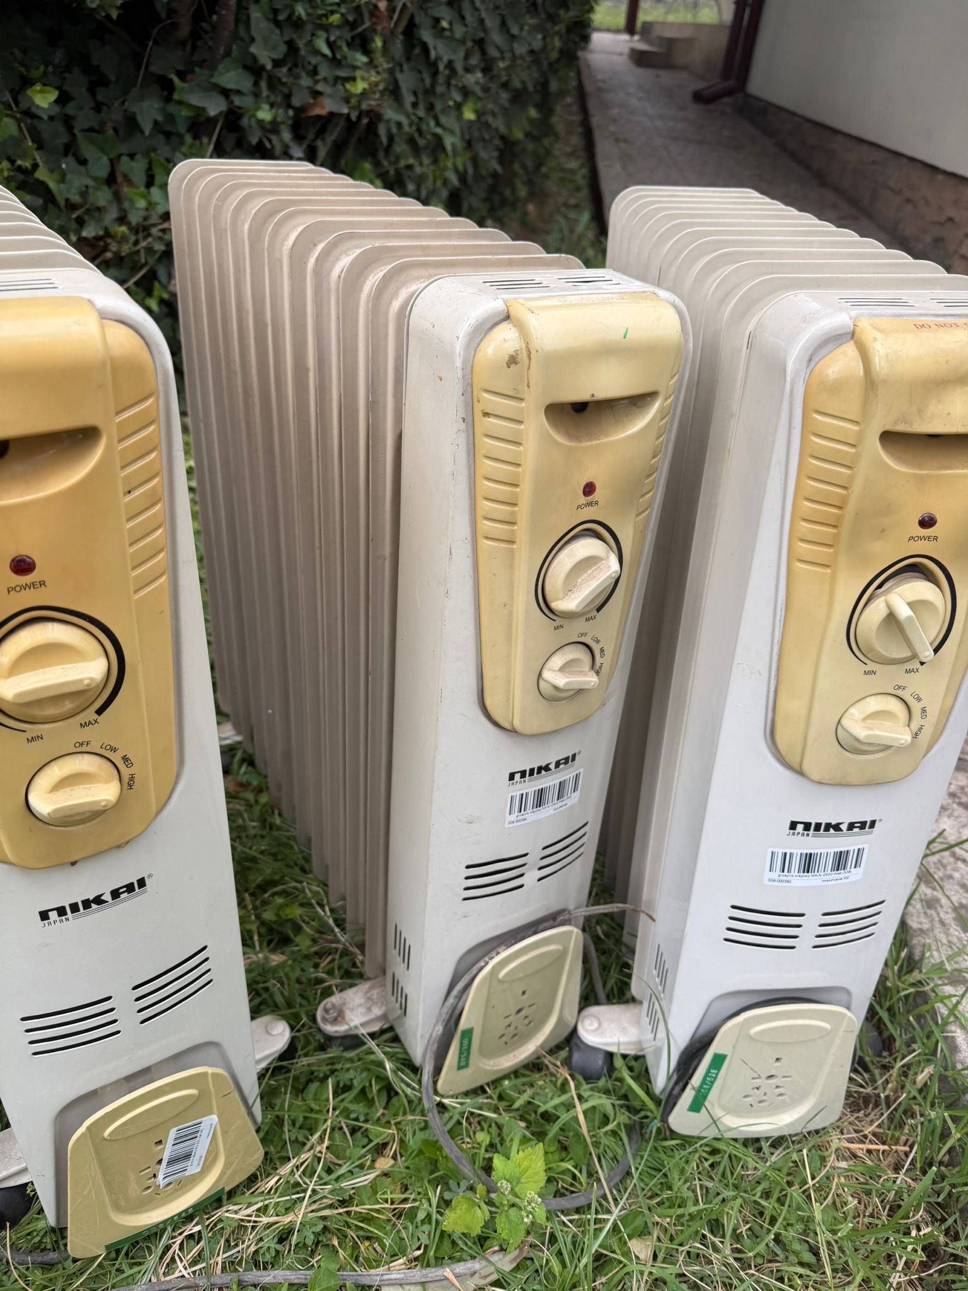
5 | 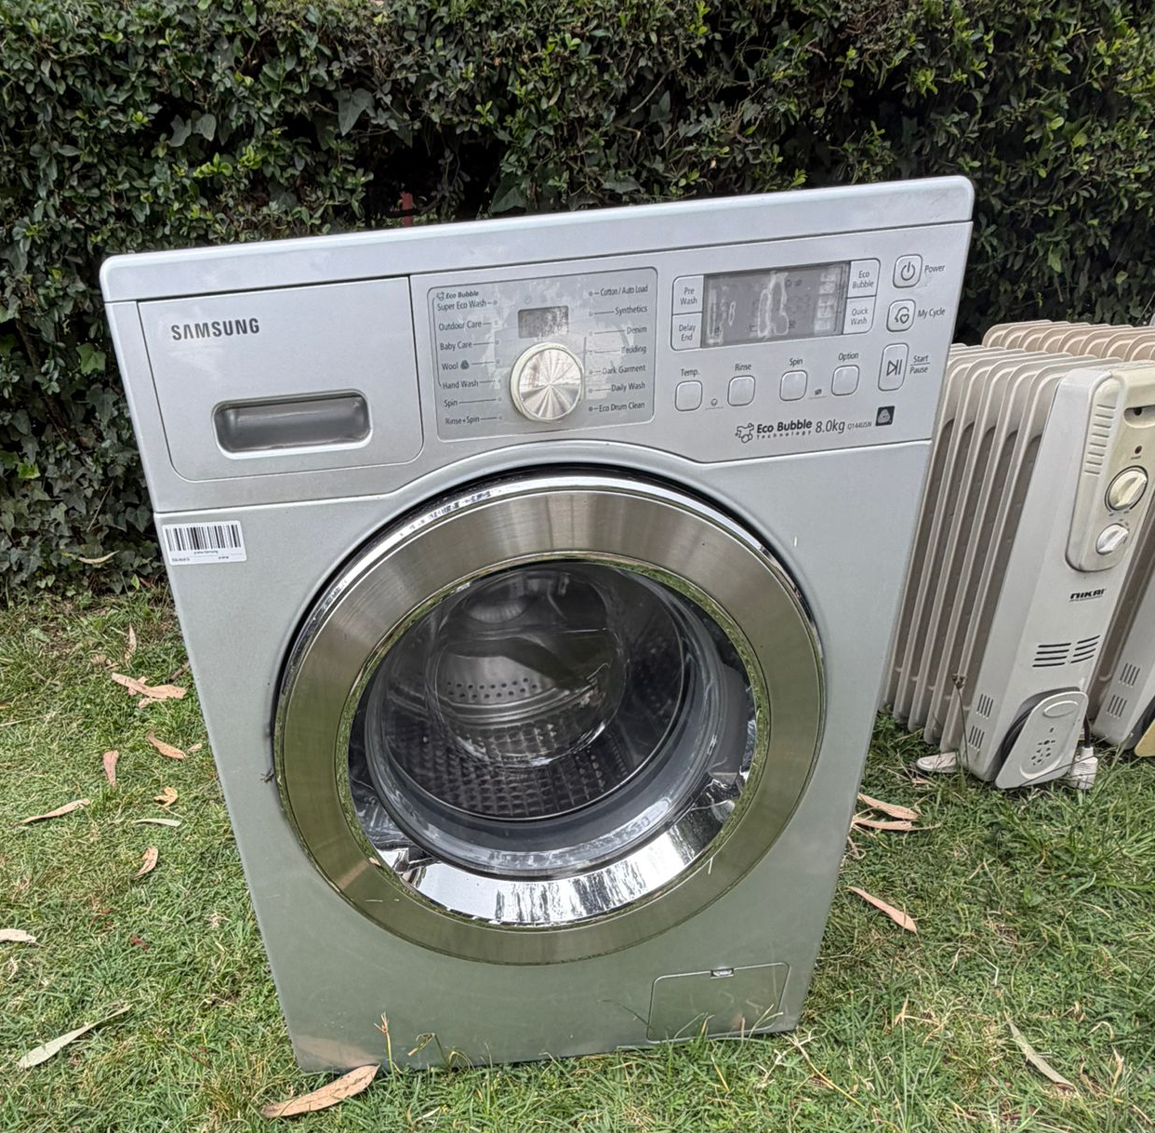
6 | 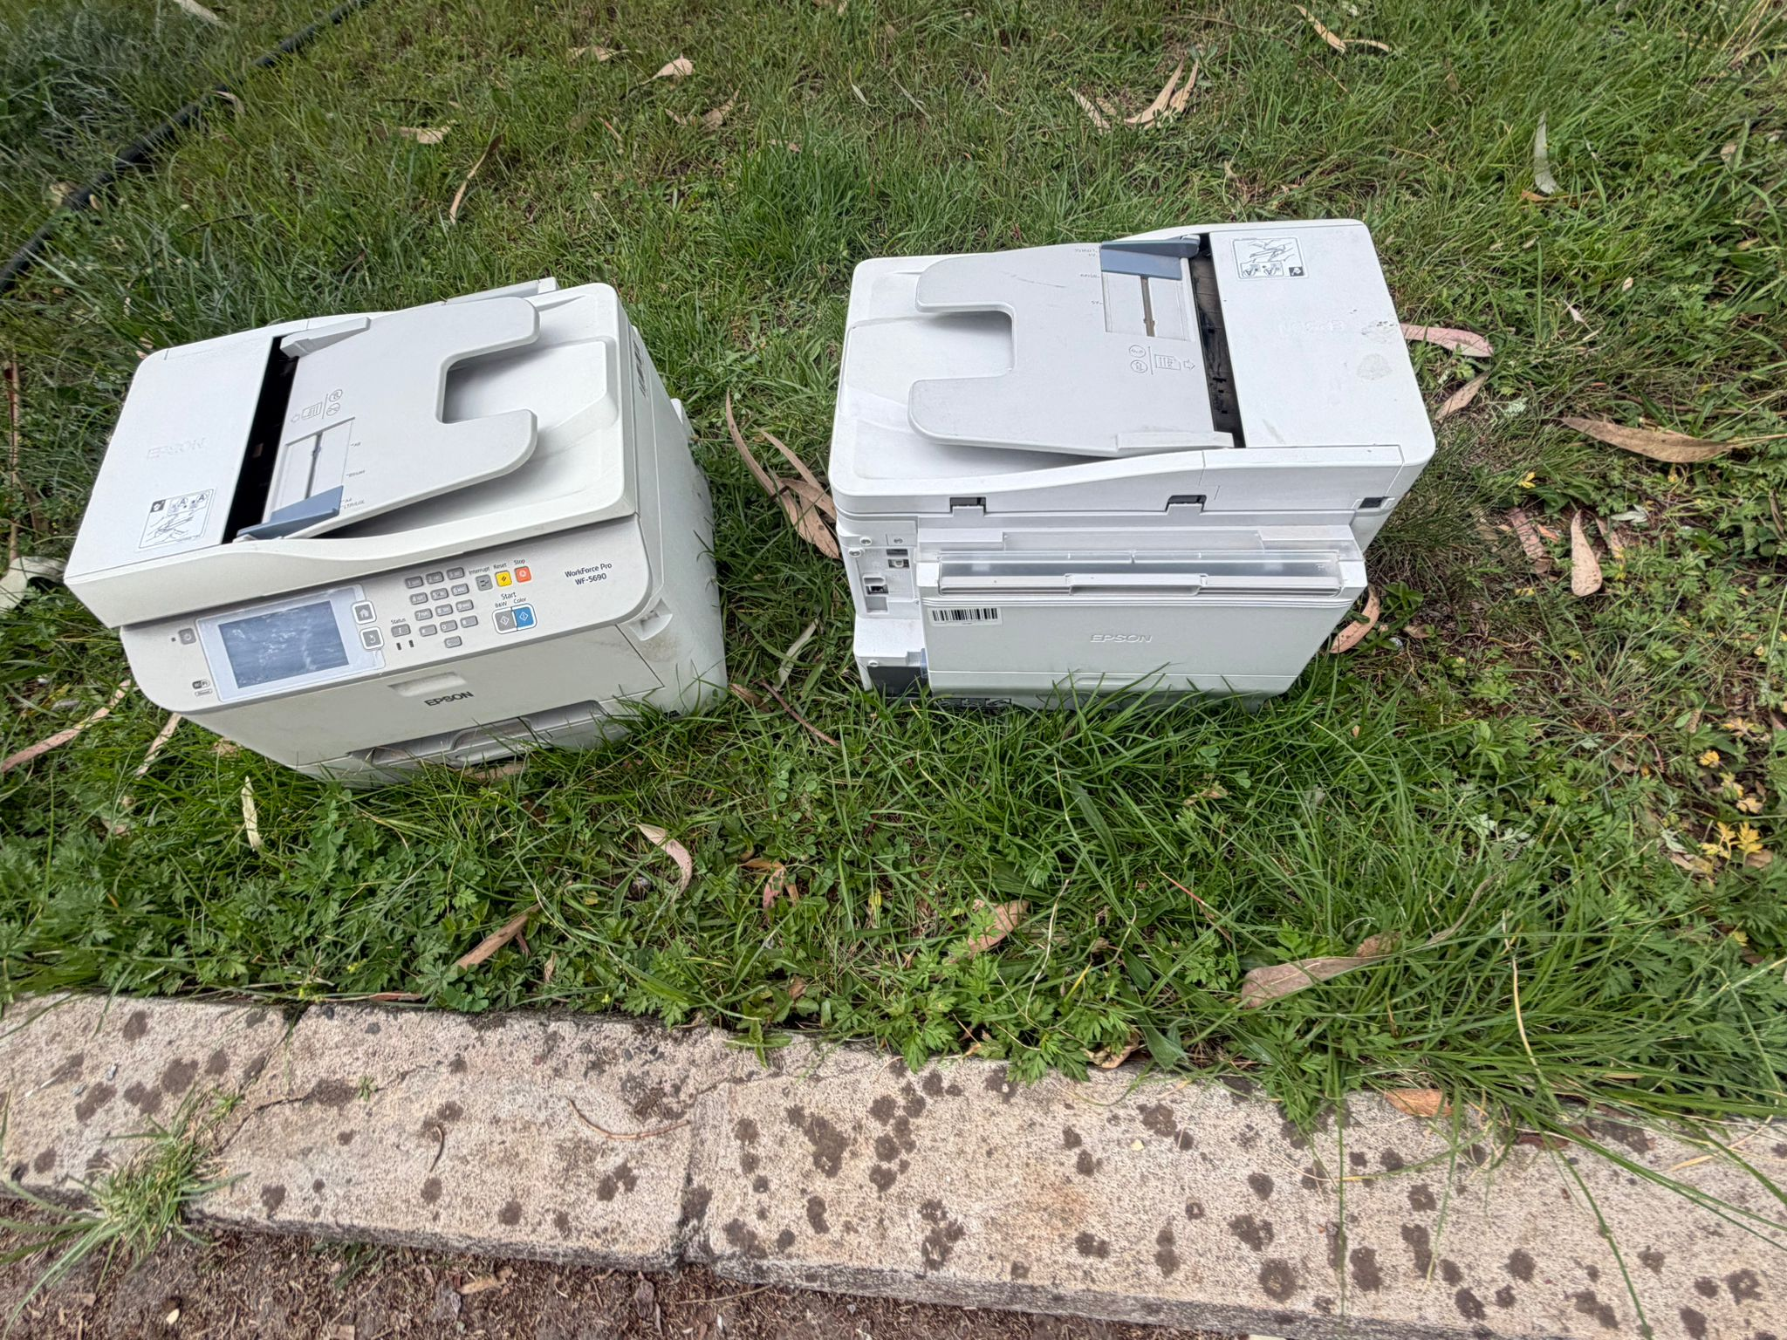
7 | 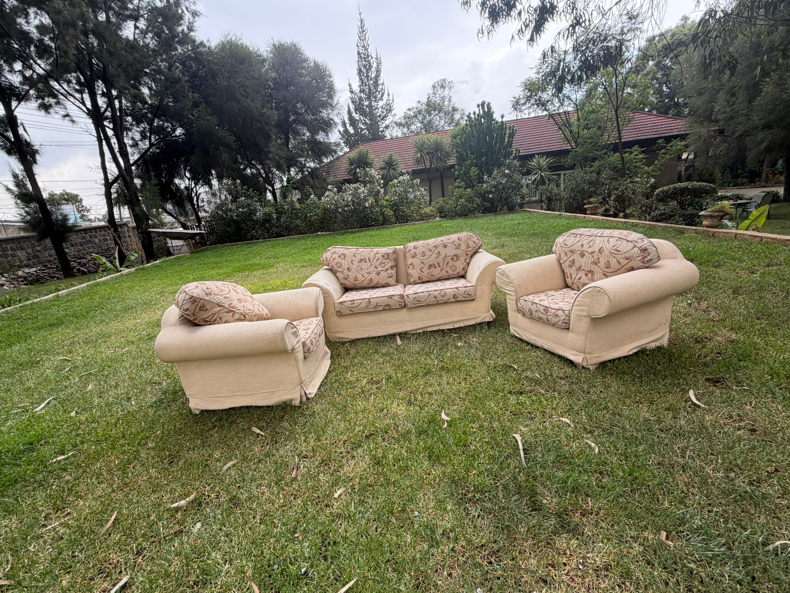
8 | 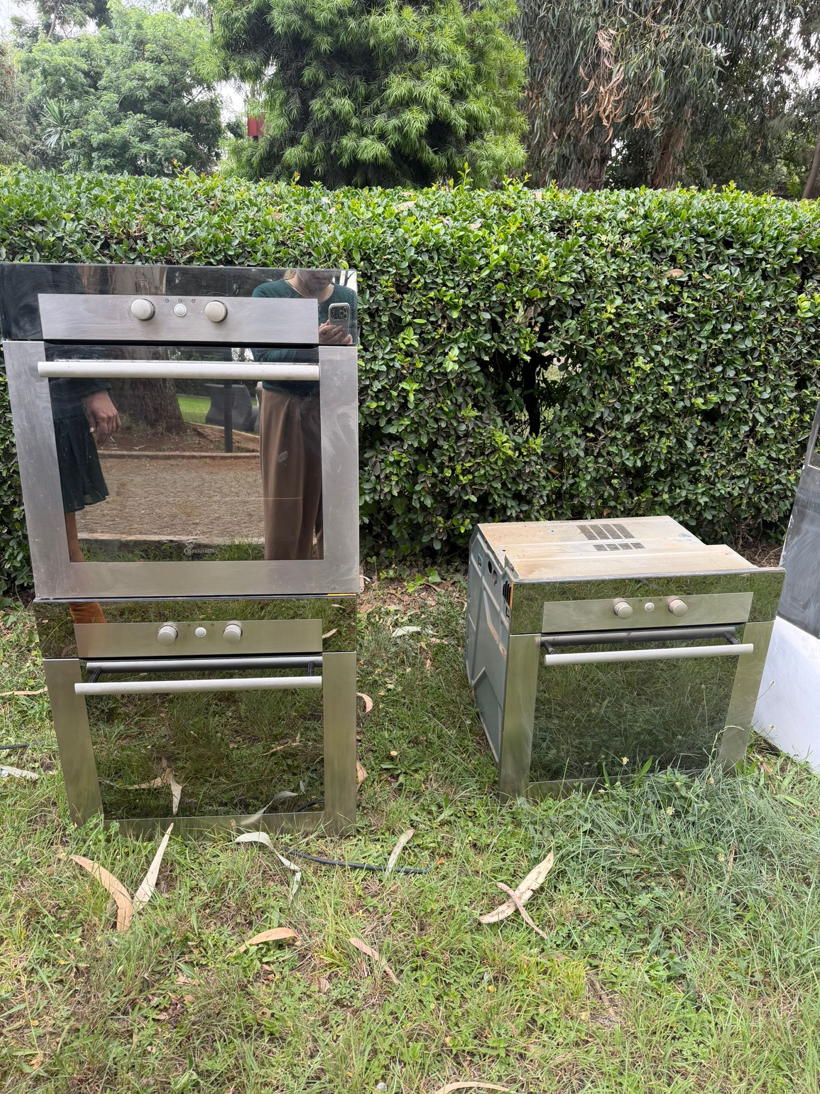
9 | 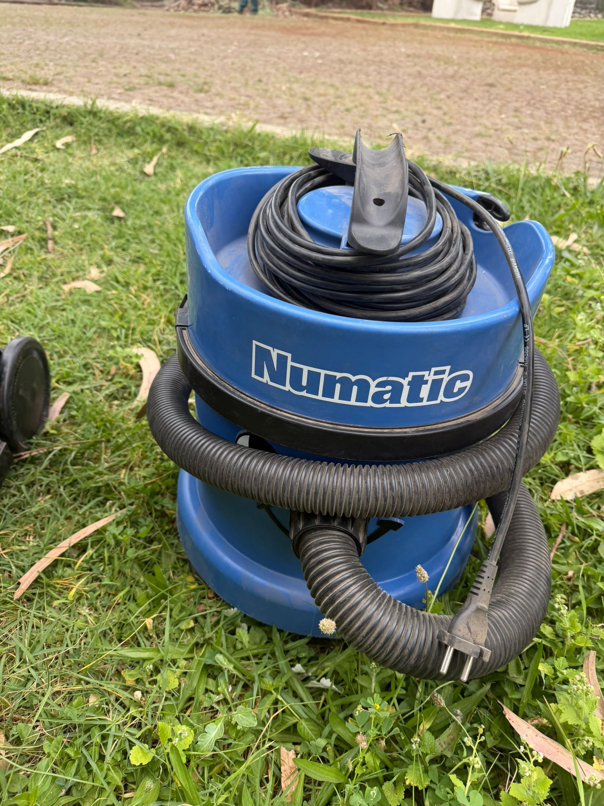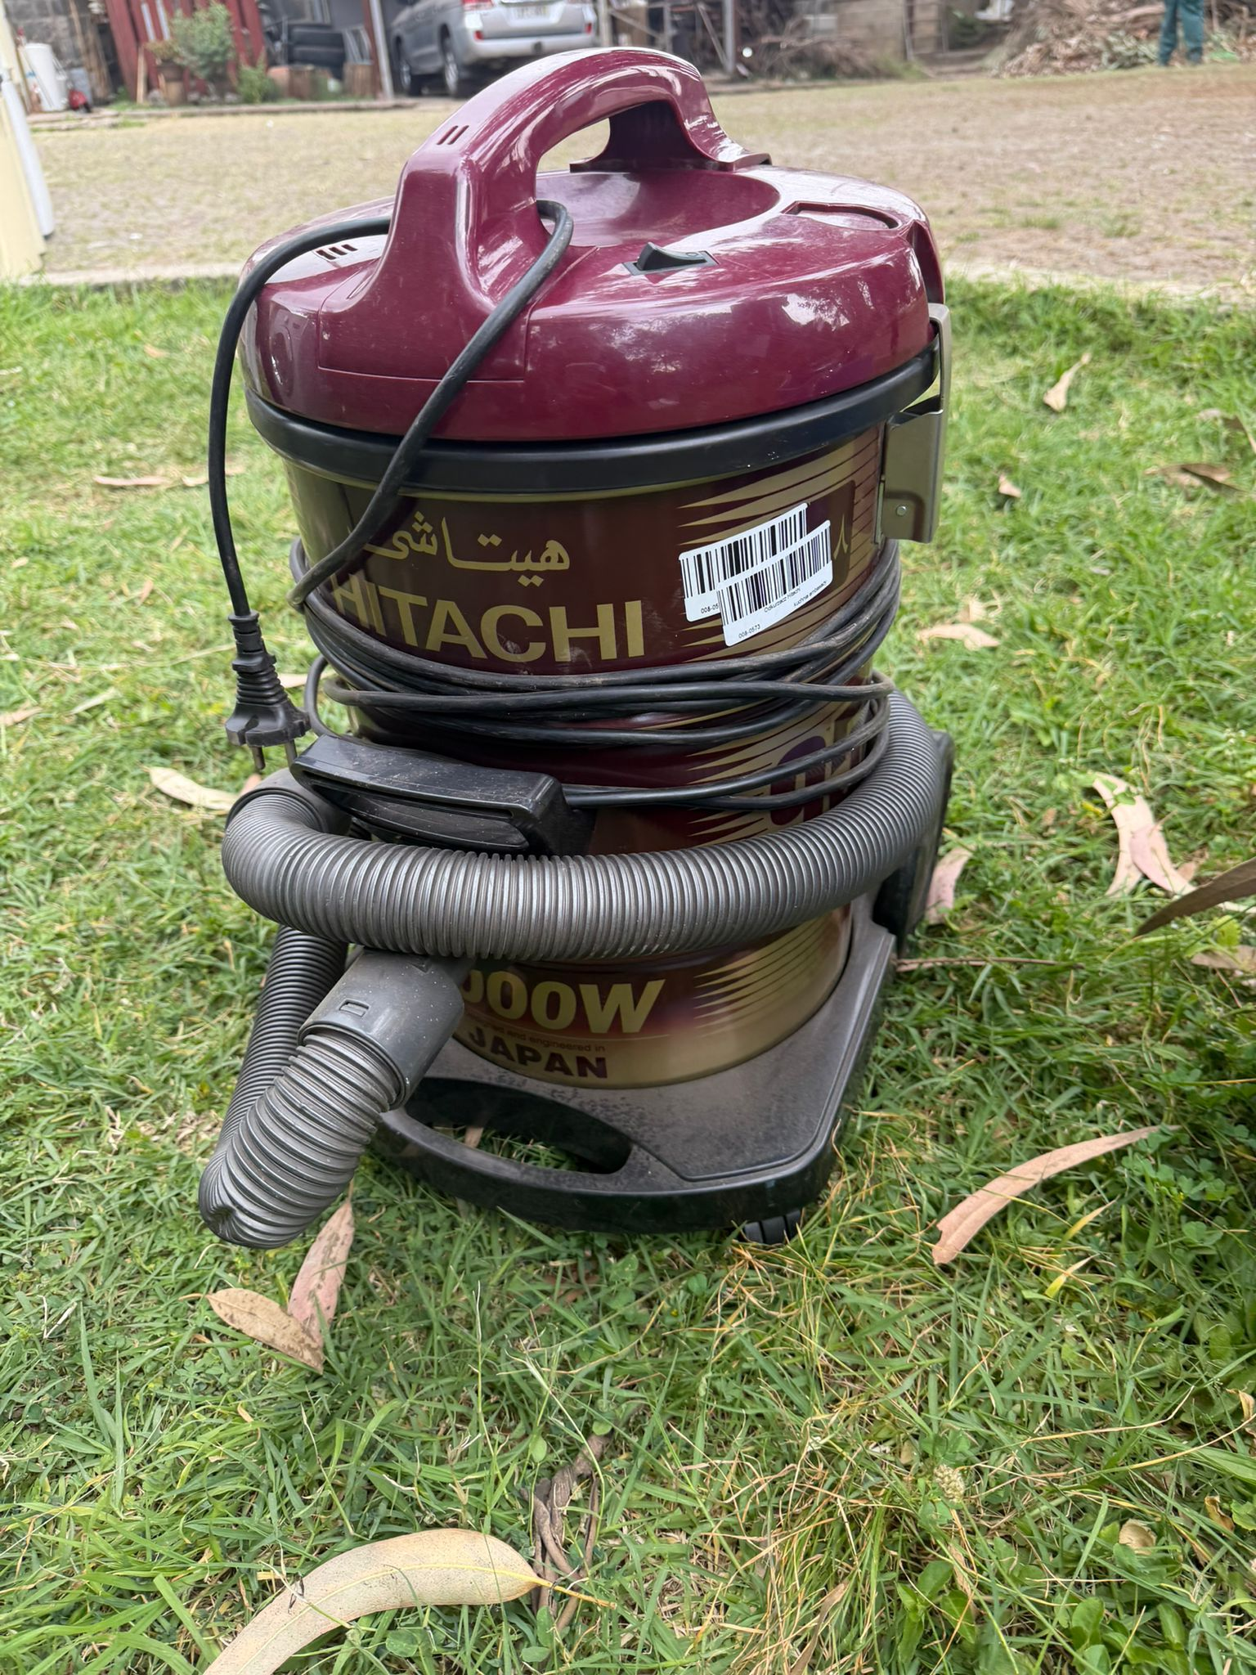

10.

